Fotosintezė
1 užduotis
Palyginkite fotosistemos II ir fotosistemos I funkcijas nuo šviesos priklausančiose reakcijose.

2 užduotis
Apibūdinkite tilakoidų membranose esančių ATP sintazių vykdomą ATP sintezę.

3 užduotis
Palyginkite mitochondrijų ir tilakoidų membranose esančių ATP sintazių veikimą.

4 užduotis
Paveikslas vaizduoja chloroplaste vykstančias fotosintezės reakcijas.
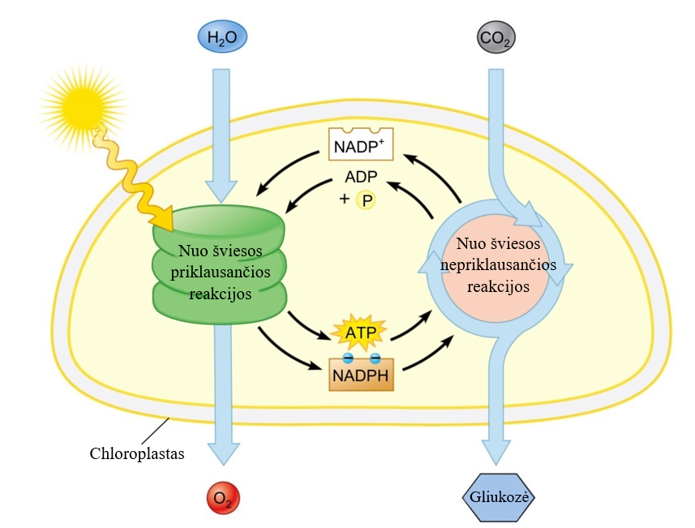
Apibūdinkite ATP ir NADPH svarbą šioms reakcijoms.

Atsakydami į 5 ir 6 klausimus remkitės pateiktu nuo šviesos priklausančių reakcijų schema.
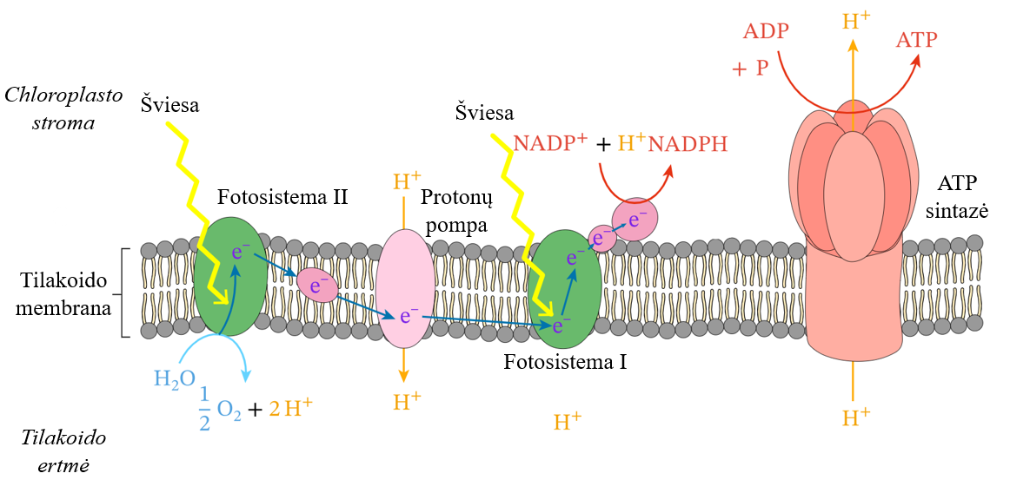
5 užduotis
Apibūdinkite protonų pompos funkciją elektronų pernašos grandinėje.

6 užduotis
Apibūdinkite NADPH sintezę.

7 užduotis
Paveikslas vaizduoja chlorofilo a ir chlorofilo b šviesos sugerties spektrus.
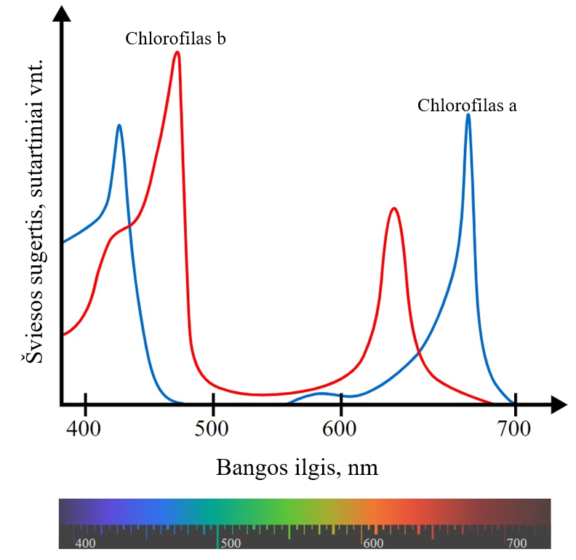
Palyginkite skirtingų chlorofilo molekulių šviesos sugertį.
8 užduotis
Paveikslas vaizduoja Kalvino ciklo schemą.
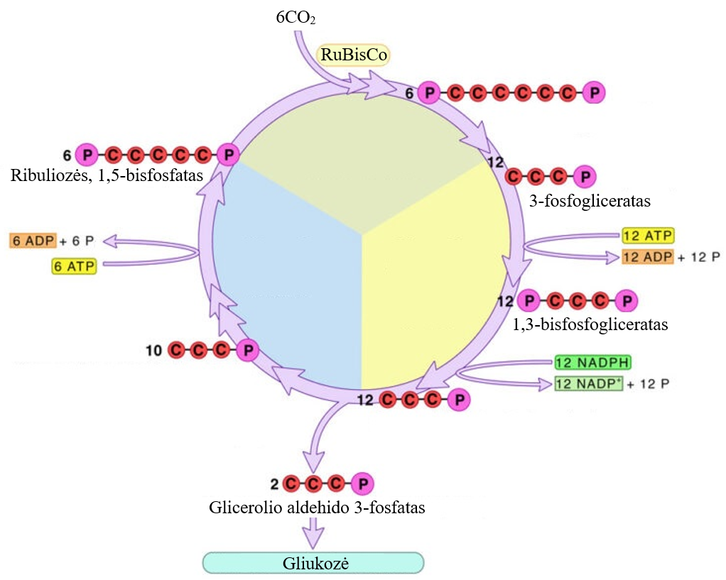
Paaiškinkite, kodėl šios reakcijos vadinamos ciklinėmis.

9 užduotis
Paaiškinkite, kodėl Kalvino ciklas negalėtų ilgai vykti, jei nustotų vykti nuo šviesos priklausančios reakcijos.

10 užduotis
Mitochondrijų vidinė membrana turi daug įlinkių – kristų, kurios didina paviršiaus plotą, kuriame vyksta elektronų pernašos grandinė. Apibūdinkite, kaip chloroplastai yra prisitaikę turėti didelį paviršiaus plotą, reikalingą nuo šviesos priklausančių reakcijų metu vykstančiai elektronų pernašai.

Medžiaga parengta bendradarbiaujant Lietuvos biologijos mokytojų asociacijai ir Lietuvos Respublikos švietimo, mokslo ir sporto ministerijai.
Medžiagą parengė:
Biologijos mokytojas ekspertas Simas Ignatavičius
Medžiagą recenzavo:
Biologijos mokytojos ekspertės: Alyda Daulenskienė, Violeta Kundrotienė, dr. Asta Navickaitė
2023 m. rugsėjo mėn.

